
Guide de l'administrateur
MVOGMBI_Sync — Clover → Sage 50
Version 1.0.2 (10 novembre 2026) — Marché MVOG-MBI Sherbrooke. Éditeur : Concept Informatique inc.
Version de l'application : 1.0.10
Conçu et développé par Concept Informatique inc. — Tous droits réservés.

Sommaire
- Vue d'ensemble de l'installation
- Prérequis
- Installation sur le serveur
- Sage 50 : réglages et règles d'exploitation
- Réseau : Tailscale, nom de domaine, HTTPS, postes
- Comptes, profils et droits
- Exploitation courante
- Journaux et fichiers de diagnostic
- Dépannage
- Sécurité : liste de contrôle
- Commandes utiles
- Durées de référence
- Intervenir à distance sur le serveur
Ce guide s'adresse à la personne qui installe, configure, met à jour et surveille MVOGMBI_Sync : le propriétaire ou son technicien. Il couvre le serveur, Sage 50, Clover, le réseau (Tailscale, nom de domaine, HTTPS), les postes et les téléphones, les comptes et les droits, le traitement de nuit, la sauvegarde, les journaux et le dépannage.
Le mode d'emploi au quotidien est dans le manuel d'utilisation ; les règles de calcul sont dans les règles d'affaires ; le fonctionnement interne est dans le document d'architecture. Aucune donnée réelle (mot de passe, jeton, montant, nom de client) n'apparaît ici : les exemples sont fictifs.

1. Vue d'ensemble de l'installation
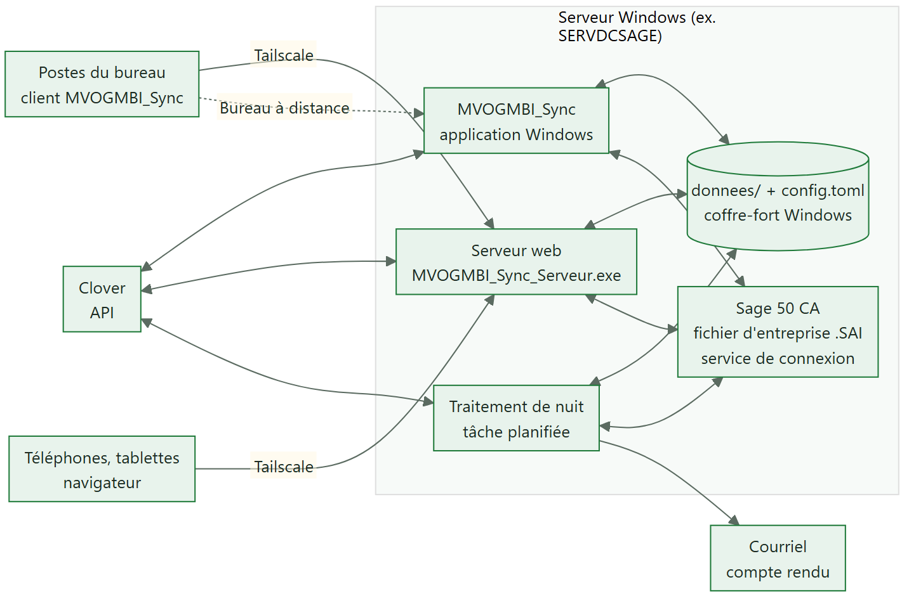
Sage lié à l'application Windows (versions 1.0.3 et 1.0.10). Quand on ouvre l'application Windows MVOGMBI_Sync, elle ouvre Sage en multi-utilisateur, sans fenêtre visible, et le garde ouvert jusqu'à sa fermeture ; application fermée = Sage fermé (le serveur web ne garde plus Sage ouvert) : les saisies (encaissements, transferts, documents de stock, articles, dépenses, paies) commencent tout de suite au lieu d'attendre 1,5 à 2 min. Il occupe un poste de la licence Sage. Une personne peut ouvrir Sage sur le serveur, dans n'importe quelle session : Sage n'ouvre une entreprise partagée qu'une fois par ordinateur (« Cette entreprise partagée est déjà ouverte », constat du 6 novembre 2026), le Sage de la journée lui laisse donc la place en quelques secondes et ne se rouvre que 5 minutes après la fermeture de ce Sage (version 1.0.8). Pendant ce temps, les saisies de l'application demandent de le fermer. Si Sage affiche ce message, cliquer sur OK, attendre 30 secondes et rouvrir le fichier (ligne « Sage ouvert par une personne : Sage de la journée refermé » dans journal_web.log). L'import et la nuit le referment comme avant. Pour revenir à l'ancien fonctionnement : [sage] garder_ouvert = false dans config.toml.
Après l'ouverture de l'application Windows, comptez 2 à 3 minutes avant que Sage soit prêt (ligne « Sage ouvert pour les saisies de la journée » dans journal_web.log, étapes dans journal_sage_garde.log). Une saisie lancée pendant ce temps attend simplement la fin de l'ouverture. Pendant l'ouverture et tant que ce Sage tourne, l'application ne lit plus la base par l'outil d'import (version 1.0.5) : sinon l'outil prenait l'entreprise et Sage refusait de s'ouvrir. Si l'ouverture échoue, l'application réessaie 10 minutes plus tard.
Règle d'or : tout est sur le même serveur. Sage 50, MVOGMBI_Sync, son serveur web et le traitement de nuit doivent être sur la même machine : l'application ouvre elle-même les fenêtres de Sage pour y saisir les encaissements, paiements, transferts, etc. Les postes et les téléphones n'installent rien d'autre que le client (ou un navigateur) et Tailscale.
Élément | Où | Rôle
MVOGMBI_Sync.exe | serveur | application Windows complète (aussi par Bureau à distance)
MVOGMBI_Sync_console.exe | serveur | ligne de commande, traitement de nuit
MVOGMBI_Sync_Serveur.exe | serveur | application web (sans fenêtre, une seule copie)
MVOGMBI_Sync_Client.exe | postes | ouvre l'application web dans une fenêtre Edge ; Bureau à distance
config.toml | dossier de l'application | réglages (jamais de mot de passe)
donnees/ | dossier de l'application | registres, journaux, caches, PDF (jamais publié)
Coffre-fort Windows | session Windows du serveur | jeton Clover, mots de passe Sage et courriel

2. Prérequis

2.1 Serveur
Prérequis | Détail
Windows 10 ou 11 (ou Windows Server) | session Windows du propriétaire ouverte en permanence (verrouillée, c'est permis) ; jamais en session 0 : l'application doit pouvoir ouvrir Sage
Sage 50 Comptabilité Édition canadienne 2026 | installé, avec le fichier d'entreprise ; Sage_SA_import.exe présent (installé avec Sage)
Service « Sage 50 Gestionnaire de connexion de base de données » | démarrage Automatique, démarré (sans lui : pas de multi-utilisateur, lectures refusées)
Microsoft Edge | fenêtres de l'application web sur les postes, pages HTML (fiches de paie)
Tailscale | connecté au réseau privé du marché
Internet | Clover, courriels, formulaires T4 / RL-1, certificat HTTPS
Disque | quelques centaines de Mo pour l'application et ses données ; sauvegardes sur un autre disque ou OneDrive

2.2 Comptes et accès à préparer
Où | Quoi
Clover (tableau de bord) | identifiant marchand (13 caractères) ; jeton API avec lecture de tout, écriture Inventaire (stock, coûts, prix, articles) et écriture Employés
Sage 50 | utilisateur mvogmbi_sync dans chaque fichier d'entreprise (même mot de passe partout), droits « Accès par des tiers : consultation seule » + accès Vue aux modules Stocks & Services, Clients & Ventes (et Paie pour la lecture des paies) ; mot de passe de l'utilisateur qui ouvre Sage pour les saisies et les imports
Sage 50 (fiches) | client « Vente Hebdomadaire » (et un client par autre point de vente) avec « Ce client utilise mes n° d'articles » ; chaque fournisseur importé avec « utilise mes numéros d'articles » ; chaque article avec un compte de produits
Courriel | serveur d'envoi (SMTP) et compte ; boîte de réception des avis Interac et des factures (IMAP) ; boîte des états RIA si elle est différente
Nom de domaine (WHC) | enregistrements app.marchemvogmbi.com et www.app.marchemvogmbi.com → adresse Tailscale du serveur ; TXT _acme-challenge.app au renouvellement du certificat

3. Installation sur le serveur
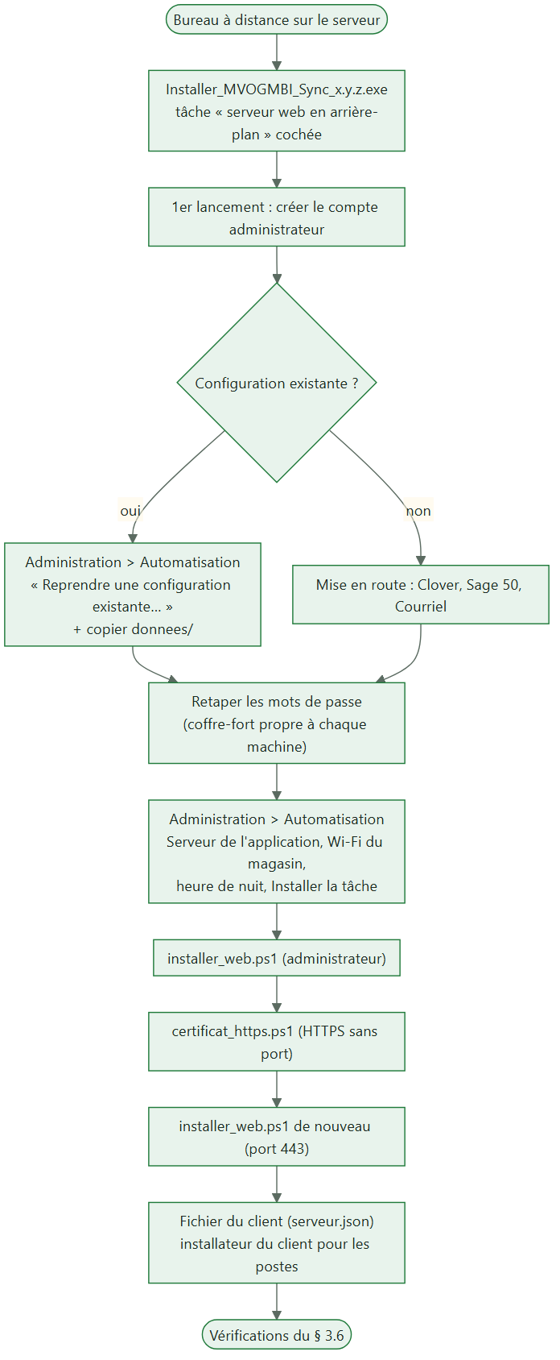

3.1 Installer le programme
- Ouvrir une session sur le serveur (Bureau à distance) avec le compte Windows qui gardera la session ouverte.
- Lancer Installer_MVOGMBI_Sync_x.y.z.exe. L'installation se fait dans %LOCALAPPDATA%\Programs\MVOGMBI_Sync (pas besoin d'être administrateur). Choisir la langue.
- Laisser cochée la tâche « Démarrer le serveur de l'application web en arrière-plan » : raccourci dans le dossier Démarrage et démarrage à la fin de l'installation.
- Raccourcis créés au menu Démarrer : MVOGMBI_Sync, Pointage des employés, Serveur de l'application web, Client, Manuel, Document d'architecture, Documents du projet (dont ce guide), Journal du traitement automatique, Désinstaller.
Une mise à jour s'installe par-dessus : config.toml et donnees/ ne sont jamais écrasés ; le serveur web est arrêté avant la copie puis relancé.

3.2 Premier lancement
- Le premier lancement demande de créer le compte administrateur (nom, mot de passe d'au moins 6 caractères). Il en reste toujours au moins un actif.
- L'accueil affiche la « Mise en route » en 10 étapes ; chaque étape se coche quand elle est faite.

3.3 Reprendre une installation existante (changement de serveur)
- Sur l'ancien serveur : « Administration > Sauvegarde des données » → sauvegarde ; retirer la tâche planifiée (« Administration > Automatisation » → Retirer) et le serveur web (installer_web.ps1 -Retirer). Il ne doit jamais y avoir deux traitements de nuit.
- Sur le nouveau serveur : installer, puis « Administration > Automatisation » → « Reprendre une configuration existante… » (choisir le config.toml copié) et copier le dossier donnees/ dans le dossier de l'application.
- Retaper tous les mots de passe (Clover, Sage, courriel, boîtes) : le coffre-fort Windows est propre à chaque machine et à chaque compte Windows.
- Vérifier les chemins des fichiers Sage (.SAI) dans « Administration > Sage 50 ».
Attention : copier le dossier donnees dans le dossier de l'application, pas à l'intérieur d'un autre dossier donnees (sinon l'application lit un dossier vide : factures, états RIA et documents semblent absents).

3.4 Réglages par page (Administration)
Page | Cartes et champs | Secrets (coffre-fort)
Clover | identifiant marchand ; Points de vente (➕ Ajouter / Modifier / Supprimer / 🔌 Tester) : code, nom, identifiant marchand, client Sage, dépôt Sage, préfixe des factures (5 car.), actif | jeton du n° 1 et de chaque point de vente
Sage 50 | fichier d'entreprise lu ; fichier d'import (« Parcourir… ») ; port ; client des ventes ; dépôts sans Clover (« Entrepôt; Réserve ») ; « 📒 Tester l'accès à Sage » ; carte Paie (première paie de l'année, délai) ; carte 4. Comptes bancaires (rapprochement) (Desjardins, BNC, autres : banque, format du relevé, compte Sage, n° de compte) ; encaissements (compte de dépôt, premier jour, automatique) | utilisateur mvogmbi_sync, utilisateur d'import
Courriel | 1. envoi (serveur, port, sécurité, expéditeur, destinataires, copie, Cci) et test ; 2. résumé du matin ; 3. boîte des avis de paiement (IMAP, depuis) ; 4. factures reçues par courriel (expéditeurs, textes, depuis, import la nuit) ; 5. boîte des états RIA | mots de passe SMTP et IMAP
Automatisation | 1. traitement de nuit (heure, date de départ, factures par import) et tâche planifiée (État / Installer / Retirer, « Lancer maintenant ») ; 2. raccourci et configuration existante ; 3. Serveur de l'application (ordinateur, adresse Tailscale, adresse locale, nom tapé dans le client, port, certificat, clé, « Fichier du client (serveur.json) ») ; 4. Wi-Fi du magasin (pointage) | —
Utilisateurs | comptes, profils, fonctions permises, actions, droits, points de vente (voir § 6) | —
« Enregistrer la configuration » (en bas à droite des pages Clover, Sage 50, Courriel, Automatisation) écrit config.toml. Les mots de passe ne sont jamais réaffichés : un champ vide garde celui du coffre-fort.

3.5 Le fichier config.toml (référence)
Il se règle par les pages ci-dessus ; à la main seulement en cas de besoin, application fermée. Sections principales :
Section | Clés utiles
[clover], [[points_vente]] | merchant_id, base_url ; par point de vente : code, nom, merchant_id, client_sage, depot_sage, prefixe, actif
[general] | fuseau_horaire (America/Toronto), langue, verrouillage_minutes (5 ; 0 = jamais)
[sage], [sage_base], [sage_import] | depots_sans_clover ; port (13540), fichier_entreprise (lecture) ; fichier_entreprise (import), version (12001), pays, position_numero
[encaissements], [rapprochement], [[comptes_bancaires]] | compte_depot (1055), mode, date_depart, automatique ; compte_bnc (1060) ; code, nom, format (desjardins / bnc), compte_sage, numero, actif
[automatique] | date_depart, heure, factures_par_import (25)
[courriel], [boite_paiements], [factures_courriel], [ria] | serveur, port, sécurité, expéditeur, destinataires, cci, resume_matin ; boîte IMAP et depuis ; expediteurs, textes, import_nuit ; boîte des états RIA
[paie], [caisse], [inventaire], [feuillets] | debut_reference, taux_moyen, charges_sociales ; fond (200) ; semaines_cycle (8) ; url_t4, url_rl1
[sauvegarde], [tableau] | dossier (sinon OneDrive\MVOGMBI_Sync_sauvegardes) ; dossier du tableau du gérant
[serveur], [web] | machine, adresse, adresse_locale, nom_public ; adresse (Tailscale), port (8765, ou 443 en HTTPS), certificat, cle, inactivite_minutes (5), postes_pointage
[pointage] | wifi (nom affiché), adresses_magasin (adresses publiques du magasin), pause_hors_wifi_minutes (5 ; 0 = jamais)
Ne jamais publier config.toml ni le dossier donnees/.

3.6 Vérifications après l'installation
Contrôle | Comment | Attendu
Accès à Sage | Administration > Sage 50 > « 📒 Tester l'accès à Sage » (Sage ouvert, puis fermé) | les deux fichiers se lisent
Clover | Administration > Clover > « 🔌 Tester ce point de vente » | nom du marchand, nombre d'articles
Courriel | Administration > Courriel > test d'envoi | courriel reçu
Traitement de nuit | Administration > Automatisation > État | tâche « Prêt », prochaine exécution
Serveur web | navigateur du serveur : https://app.marchemvogmbi.com/ (ou http://<adresse Tailscale>:8765/) | page de connexion
Import | sur la copie d'essai : une facture de vente, puis un 2e import | importée, puis refusée (doublon)

3.7 Ordre de démarrage du serveur
Après un redémarrage du serveur, dans cet ordre :
- Ouvrir la session Windows du compte qui garde la session (le traitement de nuit, le serveur web et l'ouverture de Sage en ont besoin ; jamais la session 0).
- Vérifier que le service « Sage 50 Gestionnaire de connexion de base de données » est démarré (il reste parfois arrêté après un redémarrage).
- Le serveur web démarre de lui-même (raccourci du dossier Démarrage, une seule copie) ; contrôle : journal_web.log et la page de connexion.
- Ouvrir l'application Windows et se connecter : elle ouvre le Sage de la journée (2 à 3 minutes, journal_sage_garde.log).
- Verrouiller la session (Windows + L), ne jamais la fermer.

4. Sage 50 : réglages et règles d'exploitation

4.1 Utilisateur de lecture mvogmbi_sync
- Créé dans Sage (Configuration > Utilisateurs) dans chaque fichier d'entreprise lu, même mot de passe partout, retapé dans « Administration > Sage 50 ».
- Droits : « Accès par des tiers : consultation seule » et accès Vue aux modules Stocks & Services, Clients & Ventes (sans module coché, Sage n'accorde aucune lecture) ; Paie pour lire les paies (détail des gains et retenues, T4 / RL-1).
- Message « Accès refusé pour l'utilisateur mvogmbi_sync » (1045) : mot de passe différent dans ce fichier, ou service de connexion arrêté.

4.2 Mono-utilisateur et multi-utilisateur
Opération | Mode | Sage de la personne
Imports (factures de vente, d'achat, retours) | mono-utilisateur | doit être fermé partout
Saisies (encaissements, paiements, journal, dépenses, stock, transferts, fiches, prix, paie) | multi-utilisateur | peut rester ouvert sur le même fichier
Rendre un compte ou un article inactif | mono-utilisateur (exigé par Sage) | fermé
Lectures | base du Sage de la journée (le jour) ; base ouverte par l'outil d'import (la nuit, ou garder_ouvert = false) | indifférent
Le jour, la saisie se fait dans le Sage de la journée que l'application garde ouvert ; la nuit (ou garder_ouvert = false), l'application ouvre Sage elle-même, fait la saisie, vérifie dans la base, puis referme Sage proprement. Ne jamais arrêter Sage de force : sa base garde alors l'entreprise ouverte (« D'autres utilisateurs travaillent avec cette entreprise ») ; il faut fermer Sage partout ou redémarrer le serveur.

4.3 Entreprise partagée et assistant d'importation
Le vrai fichier est une entreprise partagée et le partage n'est jamais arrêté. L'outil d'import de Sage refuse une entreprise partagée (« You cannot use this utility to import transactions into a shared company ») : l'application passe alors par l'Assistant d'importation des transactions de Sage (Fichier > Importer/Exporter > Importer des transactions), ouvert par elle en mono-utilisateur. Le fichier est retenu dans donnees/entreprises_partagees.json : les imports suivants y passent directement.
- Compter environ 1 min 45 par fichier importé par l'assistant.
- En cas d'échec, des photos de la fenêtre et des menus sont gardées dans donnees/diagnostic_assistant/ et citées dans le message.

4.4 Dépôts (emplacements)
- Activer les emplacements multiples dans Sage (Paramètres > Stocks & Services > Emplacements) et créer un emplacement par point de vente et par dépôt sans Clover.
- Déclarer chaque point de vente (Administration > Clover > Points de vente : « dépôt Sage ») et les dépôts sans Clover (Administration > Sage 50).
- Une facture s'importe dans l'« Emplacement par défaut », puis l'application la transfère dans son dépôt (source « DP <n° de facture> », environ 2 min 45). Un transfert échoué est signalé « à refaire » ; la facture reste importée.

4.5 Le Sage de la journée et ses marques
L'application et le serveur web se coordonnent par de petits fichiers dans donnees/. Ils se créent et s'effacent d'eux-mêmes ; ne les toucher qu'application et serveur web arrêtés, Sage fermé.
Fichier | Écrit par | Sens
sage_garde.json | application Windows, puis le gardien de Sage | Sage de la journée : programme, fichier, session ; marque « en ouverture » pendant les 2 à 3 minutes d'ouverture
sage_emprunt.json | une saisie qui utilise le Sage de la journée | saisie en cours : le gardien attend sa fin avant de fermer Sage (30 min au plus)
sage_lancement.json | une saisie qui lance Sage | Sage en train de démarrer (5 min au plus) : aucune lecture par l'outil d'import pendant ce temps
sage_mono.verrou | un import (mono-utilisateur) | les connexions directes à la base sont fermées, chaque seconde, jusqu'à la fin de l'import
sage_orphelin.verrou | le programme qui referme un Sage resté seul | un seul programme à la fois referme ce Sage
sage_pause.txt | l'installateur | pas d'ouverture de Sage pendant 15 minutes (mise à jour en cours)
base_gardee.pid, liberer_base.signal | lecture de Sage fermé | base gardée ouverte par l'outil d'import ; demande de la libérer
traitement.verrou | traitement de nuit | un seul traitement à la fois
Cycle de vie :
Moment | Ce qui se passe
Connexion à l'application Windows (6 h à minuit) | Sage ouvert en multi-utilisateur sur un bureau invisible ; contrôle toutes les 5 s
Saisie (Windows ou web) | La saisie emprunte ce Sage, ouvre sa fenêtre, saisit, vérifie, referme sa fenêtre ; Sage reste ouvert
Import | Sage de la journée libéré (~30 s), import en mono-utilisateur, Sage rouvert ensuite
Une personne ouvre Sage sur le serveur | Sage de la journée refermé ; rouvert 5 min après la fermeture du Sage de la personne
Sage ferme l'entreprise pour inactivité | Le gardien le voit (contrôle toutes les 30 s) et referme Sage ; il se rouvre au besoin
Fermeture de l'application Windows | Sage refermé ; le serveur web ne le rouvre jamais
Minuit / traitement de nuit | Sage refermé ; la nuit ouvre et ferme Sage pour chacun de ses travaux
Application arrêtée brutalement ou mise à jour | Le gardien referme Sage en ~10 s ; sinon le Sage resté seul (« orphelin ») est refermé dans la minute, questions comprises

4.6 Essais
Tout nouvel usage se valide d'abord sur une copie du fichier d'entreprise (« Fichier d'import » d'Administration > Sage 50 pointé vers la copie). Le vrai fichier n'est remis en place qu'après un essai réussi.

5. Réseau : Tailscale, nom de domaine, HTTPS, postes

5.1 Tailscale
- Installer Tailscale sur le serveur, sur chaque poste et chaque téléphone qui utilise l'application web, tous dans le même réseau privé (« tailnet »).
- Le serveur web n'écoute que sur la carte Tailscale : rien n'est ouvert sur Internet ni sur le réseau local.

5.2 Serveur web : installer_web.ps1
À lancer par le propriétaire, sur le serveur, dans un PowerShell « Exécuter en tant qu'administrateur » :
powershell -ExecutionPolicy Bypass -File "%LOCALAPPDATA%\Programs\MVOGMBI_Sync\installer_web.ps1"
Le script : (1) met [web] adresse à l'adresse Tailscale de ce serveur (même si config.toml vient d'un autre serveur) et lit le port ; (2) ouvre le port dans le pare-feu sur la carte Tailscale seulement ; (3) crée la tâche « MVOGMBI_Sync Web » à l'ouverture de session du compte (le jeton Clover est dans son coffre-fort). Retrait : installer_web.ps1 -Retirer.

5.3 HTTPS sans port : certificat_https.ps1
- Télécharger win-acme (version « x64 trimmed ») et placer wacs.exe dans C:\win-acme.
- Lancer en administrateur : powershell -ExecutionPolicy Bypass -File "...\certificat_https.ps1" -Courriel <adresse réelle>.
- win-acme affiche un enregistrement TXT _acme-challenge.app : le créer dans la zone DNS chez WHC, attendre quelques minutes, appuyer sur Entrée.
- Le certificat est écrit dans C:\Certificats\MVOGMBI_Sync ; config.toml reçoit [web] port = 443, certificat, cle.
- Relancer installer_web.ps1 (pare-feu sur le port 443), puis refaire le « Fichier du client ».
Le certificat dure 90 jours et se renouvelle par la tâche de win-acme ; chaque renouvellement redemande un TXT (environ tous les 60 jours). Le serveur web relit le certificat renouvelé sans redémarrage (contrôle chaque heure).

5.4 Postes du bureau : client
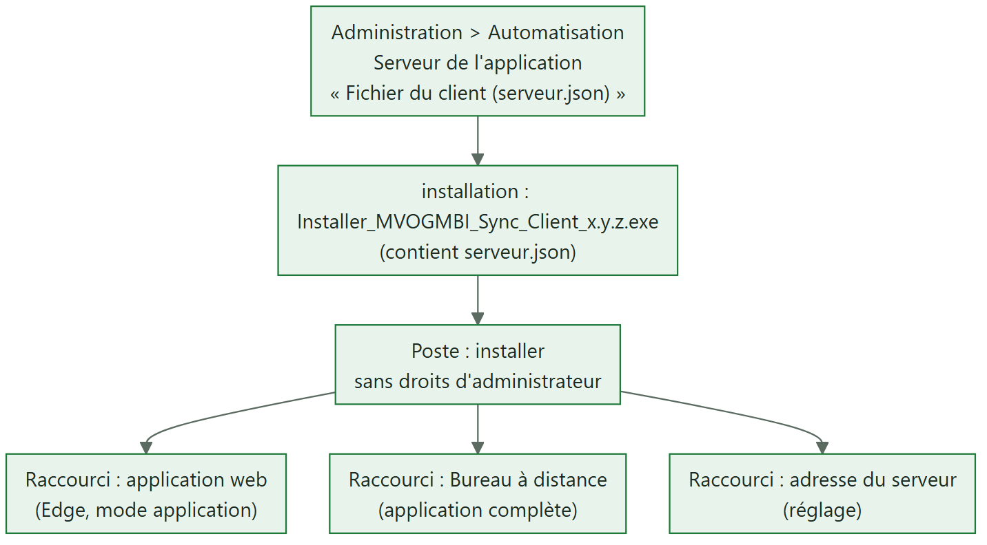
- Le client ouvre directement l'application web ; la fenêtre de réglage seulement par le raccourci « adresse du serveur ».
- Adresse prise dans cet ordre : celle choisie dans la fenêtre de réglage, sinon serveur.json de l'installateur, sinon l'adresse gardée, sinon app.marchemvogmbi.com.
- Bureau à distance : 2 personnes à la fois sans licences RDS ; le compte Windows du serveur est demandé.
- Téléphones et tablettes : navigateur sur https://app.marchemvogmbi.com/ avec Tailscale connecté.

5.5 Wi-Fi du magasin (pointage)
- « Administration > Automatisation > Wi-Fi du magasin (pointage) » : nom du Wi-Fi (affiché à l'employé refusé), adresses publiques du magasin, postes du magasin toujours permis.
- Pour relever l'adresse : ouvrir cette carte dans l'application web depuis un appareil sur le Wi-Fi du magasin : la page affiche le réseau de l'appareil.
- Pause automatique : un téléphone qui a servi à pointer et quitte le Wi-Fi 5 minutes de suite met l'employé en pause ; son retour termine la pause (pause_hors_wifi_minutes, 0 = jamais).

6. Comptes, profils et droits

6.1 Profils de départ
Profil | Accès
Administrateur | tout, dont « Administration > Utilisateurs » ; non modifiable
Gérant | planning, feuilles de temps, tous les employés
Comptable | fournisseurs, paiements, rapprochement, comptabilité, RIA, paie
Employé | facturation des ventes, pointage, ses heures, son horaire et ses paies ; pas d'export

6.2 Régler un profil
« Administration > Utilisateurs », carte « Profils et fonctions permises » :
- Choisir ou créer le profil (➕ / 🗑).
- Cocher les fonctions une à une dans l'arbre du menu (cocher une rubrique coche toutes ses fonctions).
- Actions dans les fenêtres : traiter la paie, restaurer une sauvegarde, saisir les dépenses, modifier les articles dans Sage et Clover, changer les prix de vente dans Sage, modifier le plan comptable, « Lancer maintenant »…
- Droits : Exporter les données, Supprimer des éléments, Voir tous les employés.
- Points de vente permis.
- « Enregistrer les accès » : appliqué à la prochaine connexion.

6.3 Comptes
Besoin | Action
Nouvelle personne | Ajouter, profil, mot de passe ; employé : relier le compte à son employé (Paie > Employés et NIP > « Relier à un compte… »)
Personne partie ou absente | Activer / désactiver (pas supprimer) : connexion refusée partout, sessions web fermées, fenêtre Windows verrouillée sous 10 s
3 mots de passe faux | compte verrouillé : donner un nouveau mot de passe pour le rouvrir
Mot de passe web | créé par la personne à sa 1re connexion web (12 caractères, minuscule, majuscule, chiffre, caractère spécial, différent du mot de passe Windows) ; l'administrateur peut le définir ou l'effacer (colonne « Mot de passe web »)
Administrateur unique oublié | application fermée, supprimer donnees/utilisateurs.json : le premier lancement recrée un administrateur (profils et comptes à refaire)

6.4 Délais
- Application Windows : écran verrouillé après 5 min sans activité ([general] verrouillage_minutes) ; les traitements en cours continuent et, au déverrouillage, tout revient tel quel (fenêtres à part comprises).
- Application web : après la déconnexion pour inactivité, la reconnexion ramène à la page où l'on était ; un travail lancé (encaissement, import…) continue sur le serveur et se retrouve sur sa page.
- Application web : déconnexion après 5 min sans activité ([web] inactivite_minutes), 12 h au plus par session ; 10 échecs de connexion en 10 min = adresse refusée 10 min.

7. Exploitation courante

7.1 Traitement de nuit
Tâche planifiée Windows (« Administration > Automatisation » : Installer / État / Retirer), à l'heure réglée, session ouverte (verrouillée possible). Un seul traitement à la fois (donnees/traitement.verrou).
Étape | Ce qui est fait
1 | Factures fournisseurs et avis Interac reçus par courriel ; factures déjà dans Sage archivées ; factures « Prête à importer » importées
2 | États de compte RIA reçus, saisis si les comptes RIA sont renseignés
3 | Tous les jours sans facture, du plus ancien au plus récent, par lots de 25, puis transfert vers le dépôt
4 | Encaissement des dépôts des ventes importées cette nuit
5 | Paiements fournisseurs « Confirmé »
6 | Promotions, statistiques préchauffées, résumé du matin, tableau du gérant
7 | Sauvegarde des données
8 | Compte rendu par courriel (pièce jointe Excel par module, alertes en rouge)
Un jour bloqué (article non relié, compte manquant) est signalé et repris la nuit suivante ; les autres jours continuent. « Lancer maintenant » refait le traitement à la demande.

7.2 Contrôles à faire
Fréquence | Contrôle
Chaque matin | courriel de compte rendu : jours bloqués, alertes (caisse, retenues, feuilles de temps non approuvées, factures à payer, ruptures, péremption)
Chaque semaine | « Articles > Correspondance » : articles à relier ou à confirmer ; « Factures fournisseurs » : factures à saisir
Aux 2 semaines | feuilles de temps approuvées (« Suivi des périodes »), puis traitement de la paie
Chaque mois | rapprochement bancaire de chaque compte (Desjardins, BNC…) ; suivi des remises de retenues ; clôture du mois ; restauration d'essai d'une sauvegarde sur un autre ordinateur
Tous les 60 jours environ | renouvellement du certificat HTTPS (TXT chez WHC)
Chaque année | première paie de l'année (Administration > Sage 50 > Paie) ; T4 / RL-1 ; vérification des formulaires officiels

7.3 Rattraper des ventes ou des encaissements en retard
Factures de vente : « Vente > Ventes Clover → factures Sage », période choisie, « Charger la période » (ou auto --depuis … --jusqua …). Les jours déjà facturés sont sautés ; les factures sont importées par lots de 25. Durée : environ 20 minutes par lot de 25 factures sur le vrai fichier (le temps suit le nombre de lignes, ~0,3 s par ligne). Une nuit normale ne fait qu'une facture.
Encaissements : « Comptabilité > Encaissements », ventes du … au …, « Calculer », puis « Encaisser dans Sage ». Sage doit être fermé par les personnes (ou ouvert seulement par l'application). Conseils :
- Procéder mois par mois : une ouverture de Sage par mois, environ 20 s par dépôt (un mois de 30 dépôts ≈ 15 min). Constat du 7 novembre 2026 : 229 dépôts d'avril à novembre en environ 2 h.
- Un dépôt en échec ne bloque pas les autres ; à la fin, reprendre seulement ceux notés « NON encaissé », après correction dans Sage.
- Les dépôts « Déjà au compte de dépôt ? » et « Espèces à répartir à la main » ne sont jamais saisis d'office : à traiter à la main.
- Le message de Sage « Votre compte chèques est à découvert » est un simple conseil (dépôts saisis à des dates antérieures) : il est fermé et noté.

7.4 Sauvegarde et restauration
- Chaque nuit : archive .zip de donnees/ et config.toml (sans les caches), vérifiée, écrite dans [sauvegarde] dossier (sinon OneDrive). Conservation : 14 jours, 8 semaines, 12 mois.
- Alerte si la sauvegarde est sur le même disque que l'application, ou si elle date de plus de 2 jours.
- Restaurer (« Administration > Sauvegarde des données ») sauvegarde d'abord l'état actuel dans « avant_restauration ».
- Le coffre-fort (mots de passe) n'est pas dans la sauvegarde : il faut retaper les mots de passe après une restauration sur une autre machine.
- Sage se sauvegarde à part, avec les outils de Sage.

7.5 Mettre à jour l'application
- Prévenir les utilisateurs (le serveur web s'arrête quelques secondes).
- Sur le serveur : lancer Installer_MVOGMBI_Sync_x.y.z.exe par-dessus (données et réglages gardés).
- Si le client a changé : installer Installer_MVOGMBI_Sync_Client_x.y.z.exe sur les postes.
- Contrôler la version (bas du menu), l'accès à Sage et la page de connexion web.
L'installateur arrête le serveur web, demande au Sage de la journée de se fermer (et suspend toute ouverture de Sage 15 minutes), copie les fichiers, puis relance le serveur web. Installation silencieuse possible : Installer_MVOGMBI_Sync_x.y.z.exe /VERYSILENT /SUPPRESSMSGBOXES /NORESTART /LOG=<fichier>, lancée dans la session ouverte (jamais en session 0).
Chaque livraison a son numéro et son installateur ; les anciens installateurs restent disponibles pour revenir en arrière. La numérotation a été remise à 1.0.0 le 5 novembre 2026 : une 1.0.x est plus récente que les anciennes 2.x.

7.6 Reporting et courriel du matin
- Les ventes Clover des jours terminés sont gardées dans donnees/cache_clover/ ; le traitement de nuit prépare les 7 derniers jours. Une année se lit en moins d'une minute la première fois, puis en quelques secondes.
- Les coûts viennent de Sage (donnees/couts_sage.json, relu une fois par jour) ; sans Sage, les derniers coûts enregistrés servent.
- Les décisions du courriel du matin sont calculées sur les 28 derniers jours (moins d'une seconde).
- Les objectifs de « Rythme et objectif » et le « Seuil de rentabilité » viennent du budget (Comptabilité > Budget et écarts : postes « Produits (ventes) » et « Autres charges »).
- Donner « Reporting » et « Opérations journalières » à un profil : Administration > Utilisateurs, arbre des fonctions (rubrique État).
- Le catalogue des rapports (Catalogue_reporting_MVOGMBI_Sync.pdf) est installé avec les documents.

8. Journaux et fichiers de diagnostic
Tous dans donnees/ (raccourci « Journal du traitement automatique » au menu Démarrer ; « Administration > Journal des opérations » les réunit avec filtres).
Fichier | Contenu
journal_automatique.log | chaque étape du traitement de nuit
journal_imports.csv | chaque import de facture de vente
journal_web.log | démarrage et erreurs du serveur web
journal_connexions.log | connexions, refus, verrouillages, activations
audit.jsonl | chaque bouton, entrée du menu et connexion (« Administration > Audit des actions » ; une ligne changée est repérée)
journal_pdf.log | échecs de création de PDF par Edge
journal_stock_clover.csv, journal_couts_clover.csv, journal_prix_clover.csv, journal_prix_sage.csv | écritures dans Clover et prix de Sage (jamais deux fois)
journal_articles_crees.csv, journal_ugs_effacees.csv | articles créés, UGS effacées
journal_bulletins_envoyes.csv, journal_feuillets_envoyes.csv | bulletins, T4 / RL-1 envoyés
diagnostic_assistant/ | photos de l'assistant d'importation de Sage en cas d'échec
diagnostic_encaissements/ | photo de la fenêtre Encaissements quand une cellule ne s'ouvre pas
journal_sage_garde.log | étapes de l'ouverture du Sage de la journée (et la raison d'un échec)
sage_garde.json, sage_mono.verrou | Sage de la journée (en ouverture ou prêt) ; travail mono-utilisateur en cours
entreprises_partagees.json | fichiers Sage importés par l'assistant
traitement.verrou, base_gardee.pid | traitement en cours, base de Sage gardée ouverte
historique_ventes.csv | une ligne par journée traitée : date de traitement, journée, statut, n° de facture (page « Suivi des ventes »)
articles_a_relier.csv | articles vendus non reliés (aussi supprimés ou renommés dans Clover)
Registres (état de chaque fonction ; jamais à modifier à la main) :
Fichier | Contenu
utilisateurs.json | comptes (empreintes des mots de passe), profils, droits
factures_fournisseurs.json, correspondance_fournisseurs.json | factures lues et leur état ; mémoire article + facteur par fournisseur
paiements_fournisseurs.json, encaissements_manuels.json | avis Interac et décisions ; encaissements notés à la main
releves_<code>/releves.json | relevés chargés et décisions par mouvement, un dossier par compte bancaire
documents.json, bons_commande.json, retours.json, transferts.json | documents de l'application, bons, retours, transferts
employes_paie.json, pointages.json, feuilles_temps.json, planning.json, conges.json, paies_sage.json | paie (NIP en empreinte, jamais de NAS)
caisse.json, pertes.json, depenses.json, promotions.json, ria.json, budget.json | gestion
categories_comptes.json, couts_sage.json | table des comptes par catégorie ; coûts Sage du jour
cache_clover/ | jours de ventes Clover terminés (jamais relus dans Clover)

Journaux ajoutés depuis la version 1.0.22 :
Fichier | Contenu
donnees/journal_traitements.csv | Chaque traitement (nuit, import, saisie dans Sage) : début, fin, personne, origine, résultat ; vue « Récapitulatif des traitements » du Journal des opérations
donnees/journal_operations_traitees.csv | Qui a importé, encaissé ou payé quoi (page Opérations journalières)
donnees/cache_clover/administrateurs.json | Comptes administrateurs de Clover (rabais mis à part), relu toutes les 6 heures

9. Dépannage
Message ou symptôme | Cause probable | Que faire
Courriel non parti : « Connection unexpectedly closed: timed out » | Port et sécurité du courriel incompatibles | Port 465 = « ssl » (l'application le fait d'office depuis 1.0.2), port 587 = « starttls »
« Le gestionnaire de connexion Sage 50 est installé mais n'est pas en cours d'exécution » | service Windows de Sage arrêté (souvent après un redémarrage) | démarrer le service « Sage 50 Gestionnaire de connexion de base de données », démarrage Automatique
« Accès refusé pour l'utilisateur mvogmbi_sync » | mot de passe différent dans ce fichier, ou utilisateur absent | refaire l'utilisateur dans Sage, même mot de passe, retaper dans Administration > Sage 50
« D'autres utilisateurs travaillent avec cette entreprise » | Sage ouvert ailleurs, ou arrêté de force | fermer Sage partout ; sinon redémarrer le serveur
« You cannot use this utility to import transactions into a shared company » | entreprise partagée | normal : l'application passe par l'assistant d'importation
« L'assistant … ne s'ouvre pas » | Sage occupé ou menu différent | relancer ; joindre les photos de diagnostic_assistant/ au signalement
« Sage déjà ouvert sur un autre fichier » | Sage de la session ouvert sur un autre .SAI | fermer ce Sage ou l'ouvrir sur le fichier configuré
Facture fournisseur restée « Prête à importer » après un import | (corrigé) ancienne version | mettre à jour ; au prochain import, elle passe « Déjà dans Sage » et s'archive
« Article Clover introuvable (supprimé ou recréé) » à la mise à jour du stock | article renommé ou recréé dans Clover | relier le nouvel article (Correspondance), puis « 🔁 Refaire la mise à jour Clover »
Transfert vers le dépôt « à refaire » | Sage occupé, dépôt absent | vérifier l'emplacement dans Sage, refaire le transfert (Stock > Transferts)
Page web « Sage ne répond pas » | Sage / base indisponible | tableaux vides affichés ; réessayer après 45 s ; vérifier le service de Sage
« Sage s'ouvre pour les saisies de la journée : réessayez dans un instant » | Sage de la journée en cours d'ouverture (2 à 3 min après un démarrage) | attendre ; les saisies lancées attendent d'elles-mêmes
Après une mise à jour : « Fermez Sage » à l'encaissement et Sage impossible à ouvrir, alors que personne n'a Sage ouvert | (corrigé en 1.0.9) l'installation avait coupé le programme qui gardait Sage : Sage resté seul sur le bureau de l'application | installer la 1.0.9 : ce Sage est refermé proprement dans la minute (lignes « Sage resté ouvert sans l'application » dans journal_web.log et journal_sage_garde.log) ; les mises à jour suivantes referment Sage d'abord
Encaissement : « Un Sage resté ouvert sans l'application ne se referme pas » | Sage resté seul attend une réponse à une question (par exemple « Sage 50 - Confirmation ») | journal_sage_garde.log donne le texte de la question et les boutons ; une proposition de sauvegarde reçoit « Non », une confirmation de fermeture « Oui » (1.0.11), « Cette entreprise a été fermée suite à une période d'inactivité. Voulez-vous la réouvrir ? » « Non » et l'avertissement « un autre utilisateur traitait aussi une transaction » « OK » (1.0.12) ; une autre question n'est jamais répondue d'office : redémarrer le serveur ferme ce Sage, puis signaler le texte de la question
« Cette entreprise partagée est déjà ouverte » en ouvrant Sage sur le serveur | le Sage de la journée tenait l'entreprise (Sage ne l'ouvre qu'une fois par ordinateur) | depuis 1.0.8 il se referme en quelques secondes : OK, attendre 30 s, rouvrir le fichier
« Fermez Sage sur le serveur : l'application l'ouvre elle-même » alors que personne n'a ouvert Sage | (corrigé en 1.0.5) le Sage de la journée en ouverture était pris pour celui d'une personne | mettre à jour ; sinon, vérifier qu'aucun Sage n'est ouvert dans la session Windows de l'application
« Un autre utilisateur utilise actuellement cette entreprise sur cet ordinateur » (journal_sage_garde.log) | entreprise prise par l'outil d'import ou par un autre Sage de la même machine | depuis 1.0.5 l'outil n'est plus utilisé pendant la journée ; sinon fermer le Sage resté ouvert, l'application réessaie 10 min plus tard
« La cellule Montant reçu ne s'est pas ouverte » | (corrigé en 1.0.4) fenêtre Encaissements plus petite sur le serveur | mettre à jour ; sinon joindre la photo de diagnostic_encaissements/
Encaissement « NON encaissé : … dépôt supérieur au solde dû (déjà encaissée autrement ?) » | une partie de la facture a déjà été encaissée à la main | vérifier les encaissements de la facture dans Sage, corriger, relancer « Encaisser dans Sage » ; les autres dépôts ont été saisis (1.0.19)
Encaissement « NON encaissé : … n'est pas dans la liste des factures en souffrance de Sage » | facture déjà payée, ou datée d'une autre année | corriger la facture (date) dans Sage, relancer « Encaisser dans Sage »
Encaissement « Essai 1 : total affiché … au lieu de … » | (corrigé en 1.0.20) Sage proposait le montant dû pendant la saisie | mettre à jour ; le 2e essai était bon, rien de faux n'a été traité
Dépôt « Déjà au compte de dépôt ? » (Encaissements) | le montant exact est déjà au 1055 par une autre écriture Sage | vérifier dans Sage : si c'est bien ce dépôt, rien à faire ; sinon l'encaisser à la main
Le client ne s'ouvre pas sur le serveur | Tailscale déconnecté, serveur web arrêté, certificat expiré | Tailscale connecté ? journal_web.log ; relancer « Serveur de l'application web » ; renouveler le certificat
« Certificat refusé » dans le client | certificat expiré ou nom différent | renouveler (§ 5.3) ; l'adresse doit être app.marchemvogmbi.com
Pointage refusé « connectez-vous au Wi-Fi du magasin » | appareil sur un autre réseau, ou adresse du magasin changée | relever la nouvelle adresse (§ 5.5)
Factures, états RIA ou documents absents après un déménagement | dossier donnees copié dans donnees\donnees | remonter le contenu d'un niveau, application fermée
« Voir la facture » : fichier introuvable | PDF absent du dossier des factures | recopier le PDF dans donnees/factures_fournisseurs/
« Can't find a usable tk.tcl » (tests) | antivirus qui bloque Tcl un instant | relancer
Avant de signaler un problème : noter l'heure, le message exact, la page, et joindre le journal concerné (§ 8).

10. Sécurité : liste de contrôle
- ☐ Secrets uniquement dans le coffre-fort Windows ; config.toml sans mot de passe.
- ☐ Serveur web sur la carte Tailscale seulement ; HTTPS actif.
- ☐ Utilisateur Sage mvogmbi_sync en consultation seule.
- ☐ Au moins deux administrateurs nommés ; comptes des personnes parties désactivés.
- ☐ Employés sans droit d'export ; « Supprimer des éléments » réservé.
- ☐ Sauvegardes sur un autre disque ou OneDrive, restauration essayée.
- ☐ Session Windows du serveur verrouillée, jamais fermée (le traitement de nuit et le serveur web en ont besoin).
- ☐ Mises à jour de Windows, de Sage et de Tailscale suivies ; Sage jamais arrêté de force.
- ☐ Dossier donnees/ et config.toml jamais envoyés ni publiés ; le NAS des employés n'est jamais saisi dans l'application.

11. Commandes utiles
À lancer depuis le dossier de l'application avec MVOGMBI_Sync_console.exe (ou python -m mvogmbi_sync en développement) :
Commande | Usage
verifier-sage | teste la lecture de Sage
facture --periode jour, semaine ou mois --date AAAA-MM-JJ | prépare la facture sans l'importer (fichier .IMP + détail Excel dans sortie/factures/)
importer --periode … --date … [--forcer] | prépare et importe ; refuse les doublons et les points à vérifier
auto --depuis AAAA-MM-JJ --jusqua AAAA-MM-JJ [--point-de-vente CODE ou tous] | rattrape une période (jours déjà facturés sautés)
rapport --periode … --date … [--par-jour] [--export X.xlsx] | ventes d'une période
encaissements --du … --au … [--export X.xlsx] | dépôts à encaisser et leur état
importer-factures-fournisseurs [--numero N …] [--sans-clover] | importe les factures fournisseurs prêtes (comme le bouton)
correspondance | met à jour la correspondance des articles
verifier-comptes [--fichier X.SAI] | comptes des articles Sage à corriger
inventaire [--export X.xlsx ou --saisir X.xlsx] | inventaire Clover + Sage
planifier | installe ou retire la tâche de nuit
web [--adresse A] [--port P] | démarre le serveur web (en premier plan)
pointage | poste de pointage plein écran
essai-pdf <chemin> | vérifie la création d'un PDF
liberer-sage | demande au Sage de la journée de se fermer (utilisé par l'installateur)
Commandes internes, lancées par l'application elle-même sur un bureau invisible (ne jamais les lancer à la main sur le vrai fichier) : encaisser-bureau, payer-bureau, import-assistant-bureau, inventaire-bureau, creer-articles-bureau, tiers-bureau, fiches-articles-bureau, prix-sage-bureau, comptes-bureau, depenses-bureau, paie-bureau, transfert-bureau, journal-bureau, garder-sage, fermer-sage-orphelin.

12. Durées de référence
Mesures sur le vrai fichier (serveur, Sage 2027, entreprise partagée) et sur la copie d'essai ; elles servent à juger si une opération est anormalement lente.
Opération | Durée habituelle
Ouverture du Sage de la journée | 1,5 à 3 min
Saisie avec le Sage de la journée déjà ouvert | Sage prêt en moins d'une seconde ; fenêtre ouverte en ~7 s
Encaissement d'un dépôt | ~20 s (un 2e essai ajoutait ~30 s avant la 1.0.20)
Import d'une facture fournisseur par l'assistant | 1 min 30 à 2 min
Import d'un lot de 25 factures de vente (rattrapage) | ~20 min (~0,3 s par ligne)
Transfert vers un dépôt | ~2 min 45 (Sage fermé)
Page web (Sage prêt) | moins de 0,3 s ; 2e passage ~60 ms
Première lecture de Sage fermé | ~10 s (outil d'import)
Statistiques d'une année Clover (1re fois) | ~50 s, puis quelques secondes
Sauvegarde des données | moins d'une seconde

13. Intervenir à distance sur le serveur
- Le Bureau à distance est le moyen normal : il ouvre la session où tout tourne.
- Une console à distance (PowerShell à distance, WinRM) s'exécute en session 0 : elle peut lire les journaux, la version, les réglages et les photos de diagnostic, mais ne peut pas piloter Sage ni lire le coffre-fort (mots de passe). Pour lancer une commande dans la session ouverte, créer une tâche planifiée temporaire « interactive » pour le compte de la session, la lancer, puis la supprimer.
- Ne jamais changer la stratégie d'exécution des scripts ni les réglages de sécurité du serveur pour une intervention.
- Ne jamais arrêter Sage de force : demander sa fermeture (liberer-sage) ou attendre que l'application le referme.

